Inventirap Administration User Manual

Prepared by | Signature |  | Verified by | Signature
Elodie Bourrec

Approved by | Function | Date | Signature

Summary
Annexes

Keywords
Document change records

Issue | Révision | Pages | Date | Auteur | Changes
1 | 0 | all | 07/21/2014 | Elodie Bourrec | Creation

List of Abbreviations

ADMINISTRATION :
Table des matières
ADMINISTRATION : 2
1. Connexion : 3
1.1. Les listes : 3
1.1.1. Matériels en attente de validation : 3
1.1.2. Matériels en attente de sortie de l’inventaire : 5
1.1.3. Edition de la liste des matériels qui vont être sortis : 6
1.1.4. Sortie effective des matériels : 7
1.2. Les documents de liaisons : 8
1.2.1. Document d’admission : 8
1.2.2. Sorties d’inventaire : 9
2. Les outils : 10
2.1. Les utilisateurs : 10
2.1.1. Ajout d’un utilisateur : 11
2.2. Les domaines : 12
2.2.1. Ajout d’un domaine : 12
2.3. Les catégories : 13
2.3.1. Ajout d’une catégorie : 13
2.4. Les sous-catégories : 14
2.4.1. Ajout d’une sous-catégorie : 14
2.5. Les groupes thématiques : 15
2.5.1. Ajout d’un groupe thématique : 15
2.6. Les groupes métiers : 16
2.6.1. Ajout d’un groupe métier : 16
2.7. Export des matériels de la base : 17

Connexion :
En tant que gestionnaire, l’écran d’accueil une fois connecté est un peu différent :
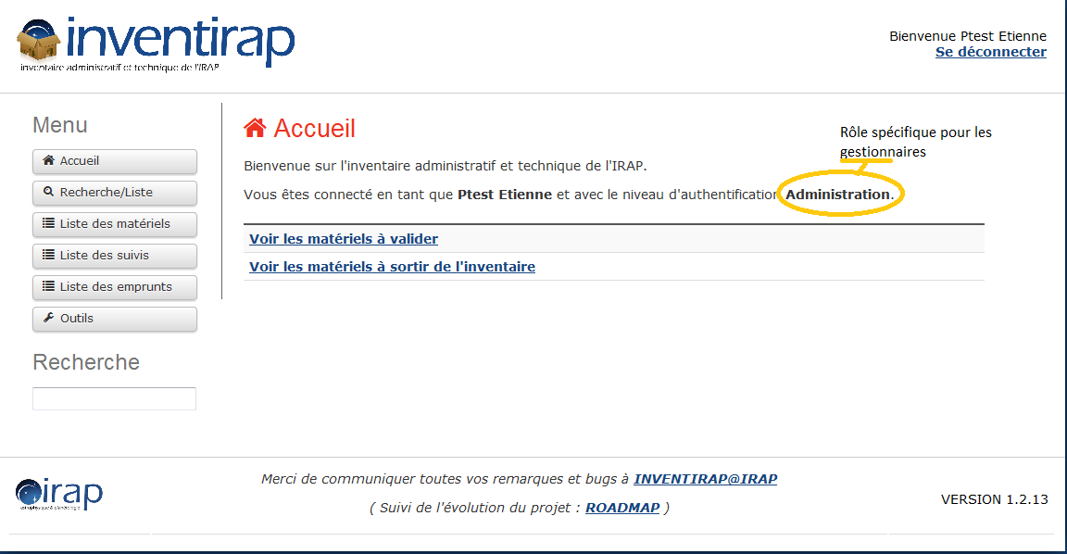

Les listes :

Matériels en attente de validation :
Quand on choisit l’option « Voir les matériels à valider » du menu :
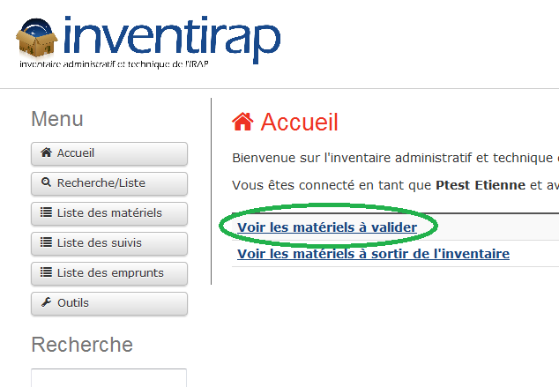

On obtient :
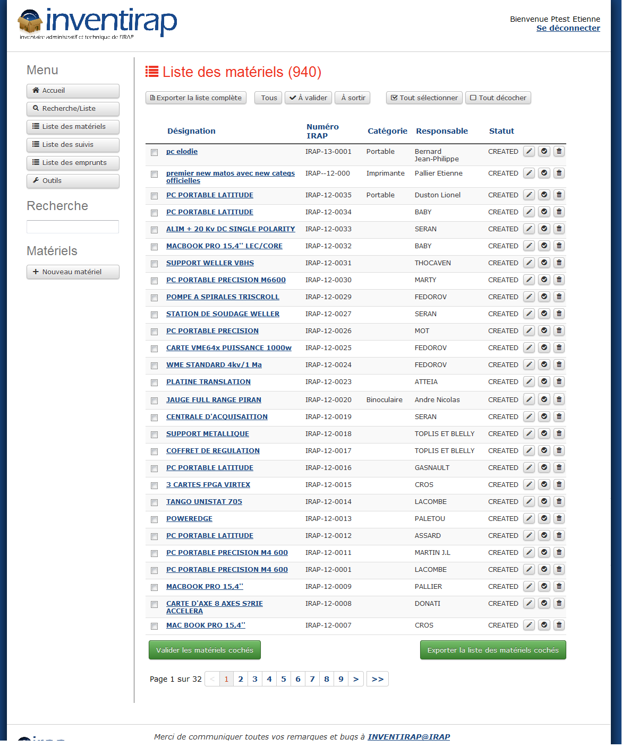
La liste des matériels crées (« CREATED »), en attente de validation, est affichée.

Pour valider ces, ou des matériels, il suffit de cocher les cases en début de colonnes, puis de cliquer sur le bouton en bas de page :
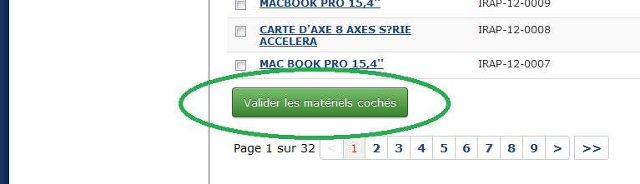

Un message comme quoi les matériels ont bien été validés apparait au réaffichage de la liste.

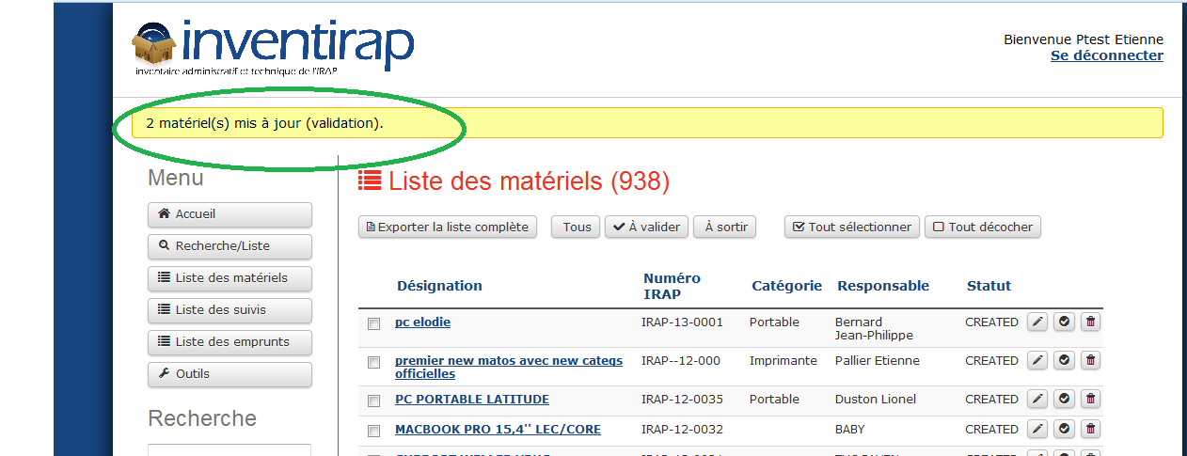

Comme les matériels ont changé de statut, ils ne sont plus dans la liste de matériels à valider.

Matériels en attente de sortie de l’inventaire :
Si l’option « Voir les matériels à sortir de l’inventaire » est sélectionnées:
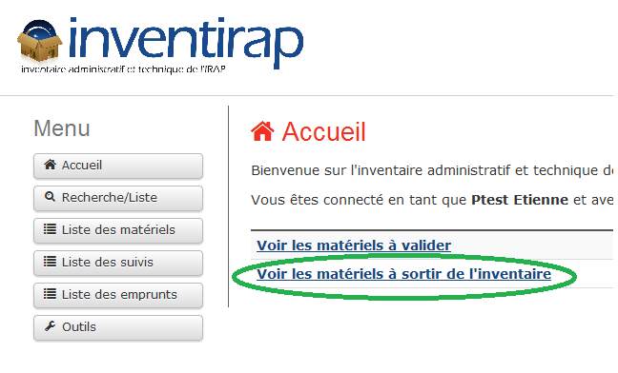

La liste des matériels en demande de sortie d’inventaire (Statut « TOBEARCHIVED ») est affichée :

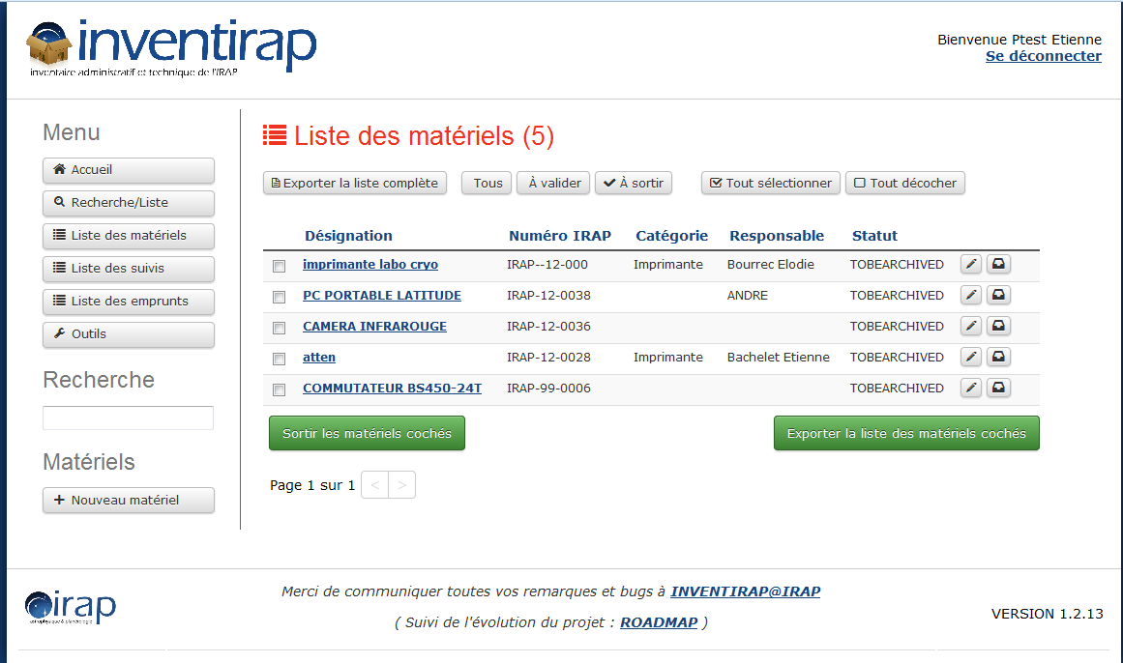

Il suffit de cocher les cases des matériels à sortir.

Edition de la liste des matériels qui vont être sortis :
La liste des matériels qui vont sortir est à demander à ce moment, avec les boutons mentionnés ci-dessous, suivant que l’on a sélectionné certains matériels ou tous.

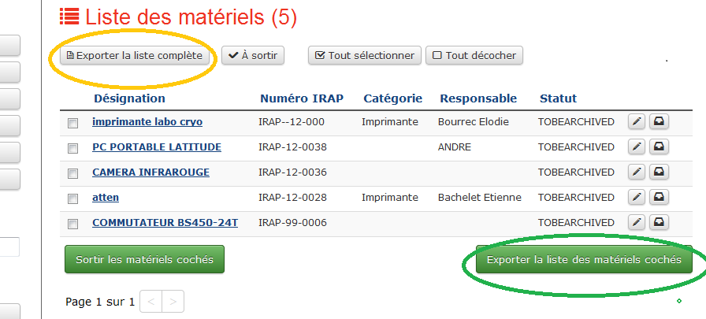

Une fenêtre va demander l’ouverture ou l’enregistrement du fichier exporté
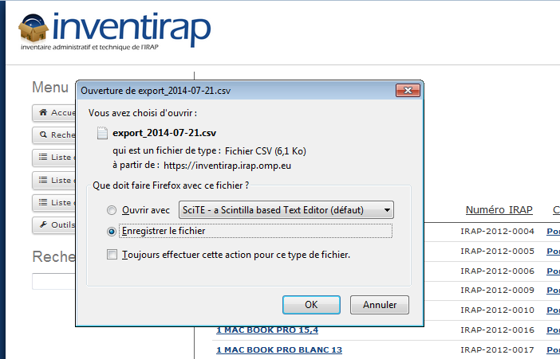

Sortie effective des matériels :
Pour sortir les matériels sélectionnés, il suffit de cliquer sur l’un des 2 boutons

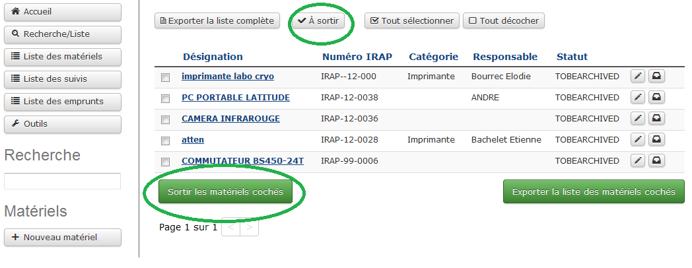

Le message comme quoi les matériels ont bien été archivés va s’afficher.
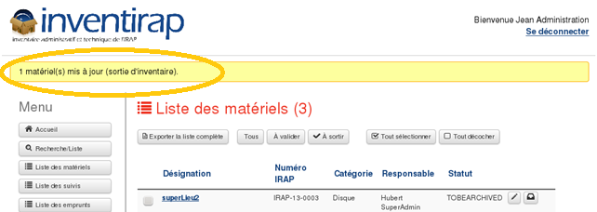

Les documents de liaisons :

Document d’admission :
Pour tout matériel dépassant 800 €, une demande d’inscription à l’inventaire de l’organisme de tutelle doit être effectuée.

La fiche d’insertion correspondante peut être générée à tout moment, une fois le matériel validé.

C’est un document PDF qui ressemble à :

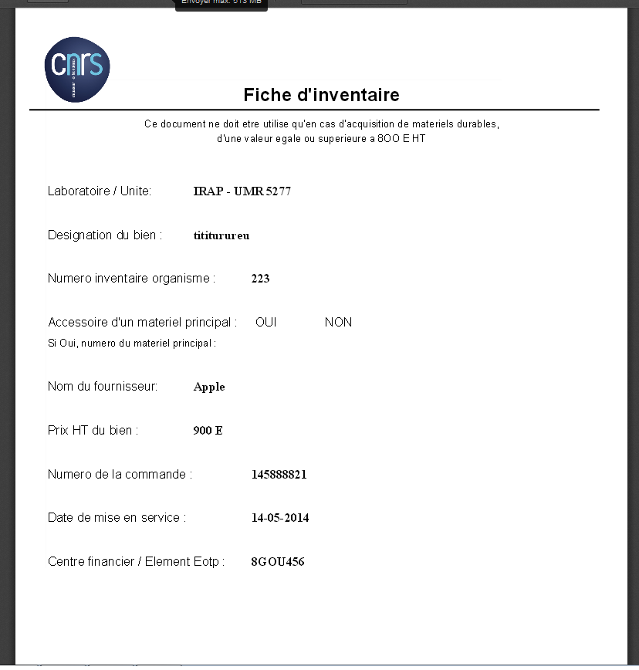

Sorties d’inventaire :
TBC

Les outils :
Les outils sont les fonctionnalités utilitaires qui permettent de gérer les options de l’application.

Cela permet d’ajouter des utilisateurs ; et de gérer les domaines, les catégories, les sous-catégories, les groupes thématiques, les groupes métiers.
La dernière fonctionnalité permet d’exporter le contenu de la base et de générer un fichier CSV.

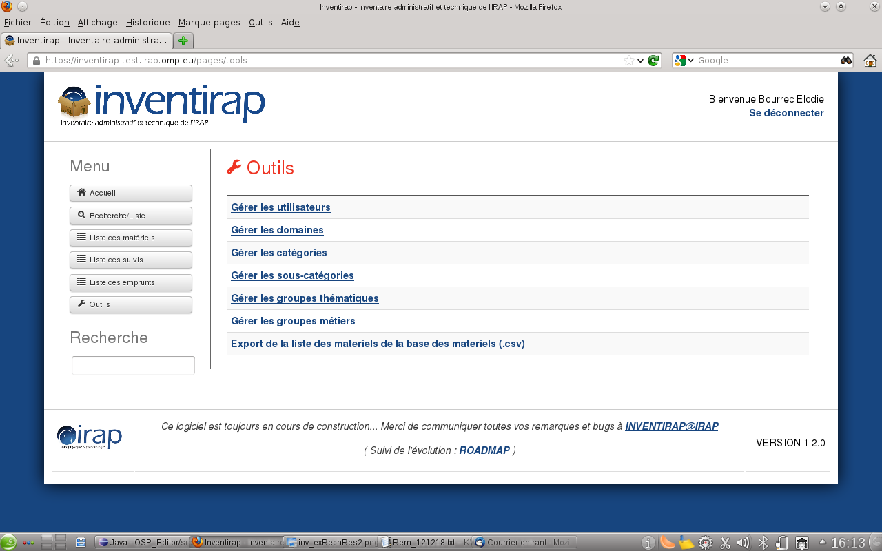

Les utilisateurs :

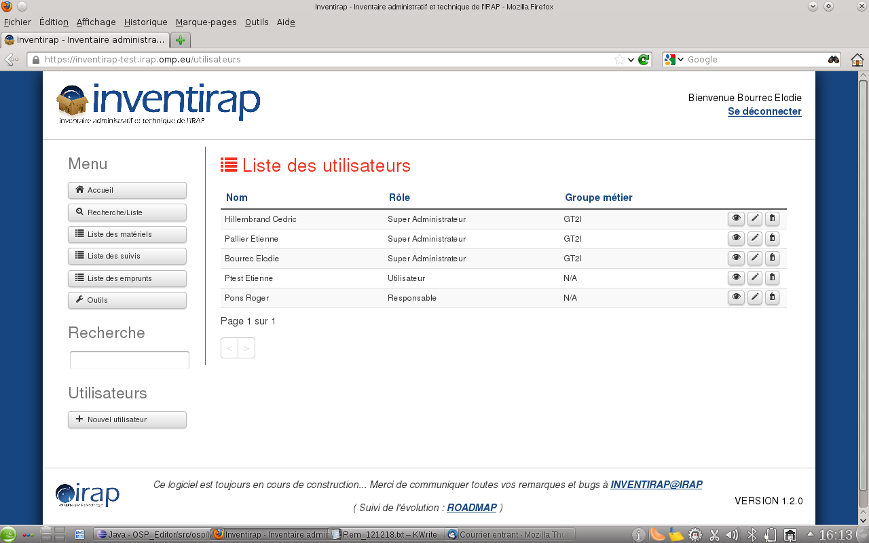
Les utilisateurs courant d’Inventirap proviennent du LDAP, l’annuaire électronique du laboratoire, et ont ; par défaut, le rôle « utilisateur » dans l’application.

Pour que l’utilisateur puisse bénéficier de plus fonctionnalités, il est nécessaire de lui enrichir son niveau d’autorisation. Pour cela, il faut le créer dans l’application et lui attribuer le rôle correspondant à ses fonctions.

Ajout d’un utilisateur :

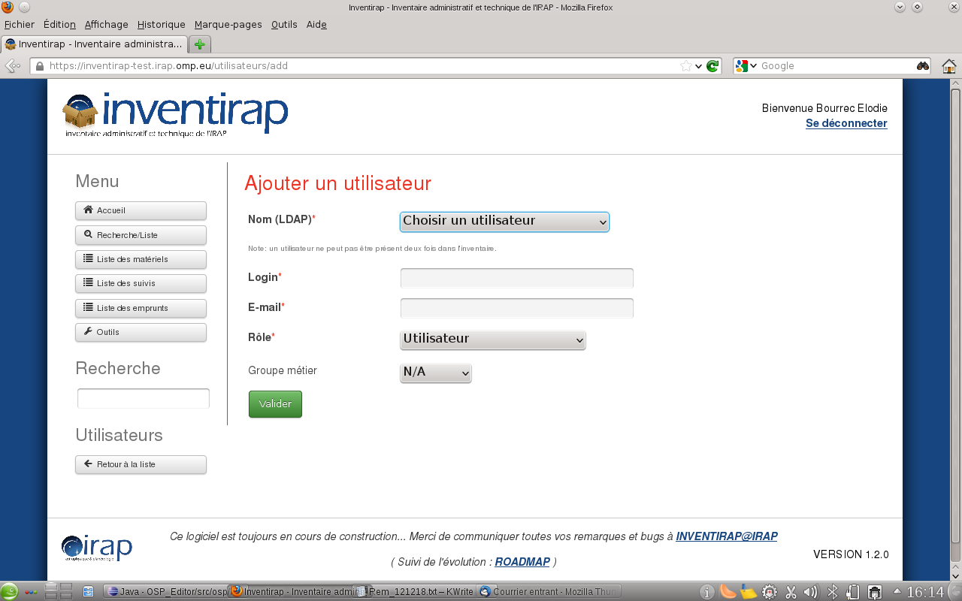

Les matériels ont été classés par domaines, catégories et sous-catégories afin d’avoir une gestion par groupe métier et pour pouvoir les trier, les retrouver plus aisément.
Les interfaces sont les mêmes pour les 3 , domaines, catégories, et sous-catégories.

Les domaines :
Pour l’IRAP, il en a été défini 6 qui correspondent presque aux groupes métiers évoqués plus tard.
Electronique, Informatique, Instrumentation, Logistique, Mécanique et Optique.

Ajout d’un domaine :
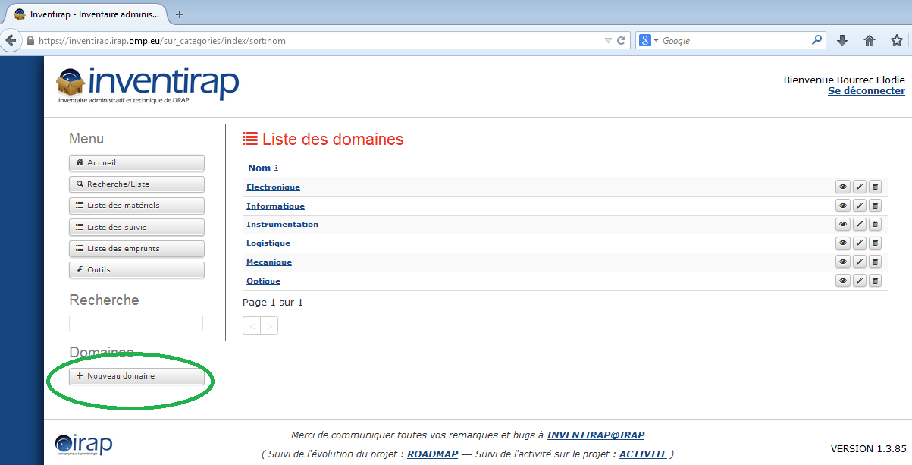

Il s’affiche :
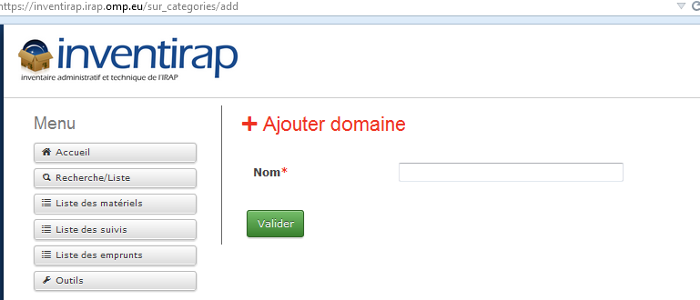

Valider une fois le domaine saisi.

Les catégories :
Une catégorie permet de spécifier le matériel.
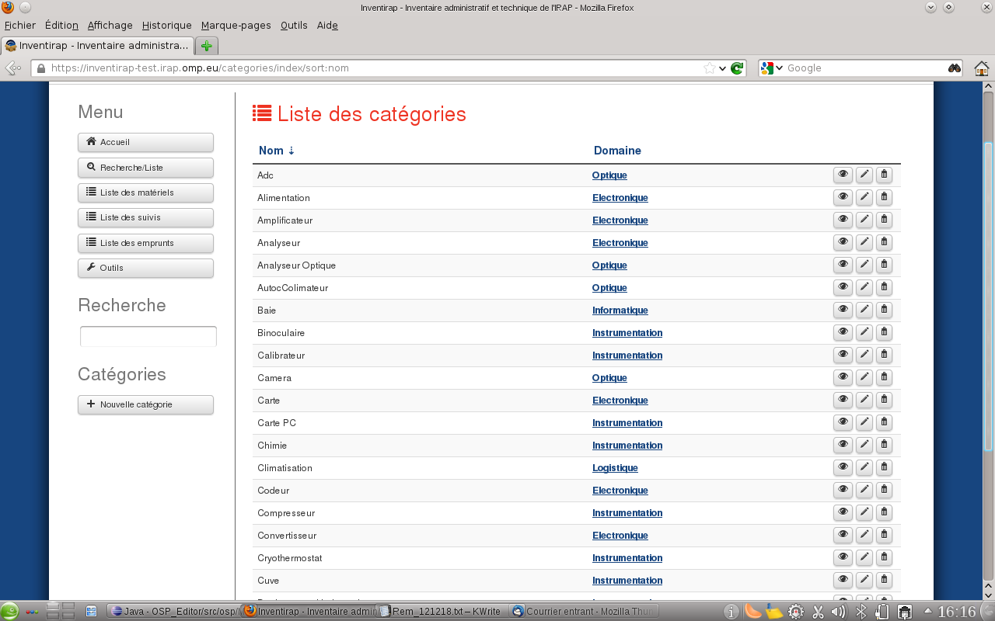

Ajout d’une catégorie :
Une catégorie doit appartenir à un domaine.

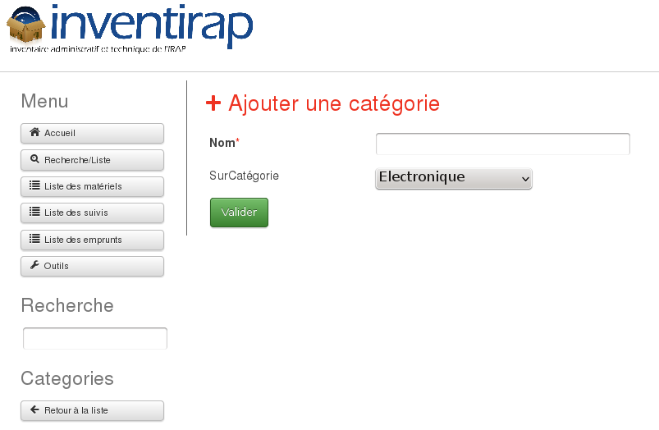

Les sous-catégories :
Les sous-catégories permettent d’affiner la définition du matériel par rapport à sa catégorie.

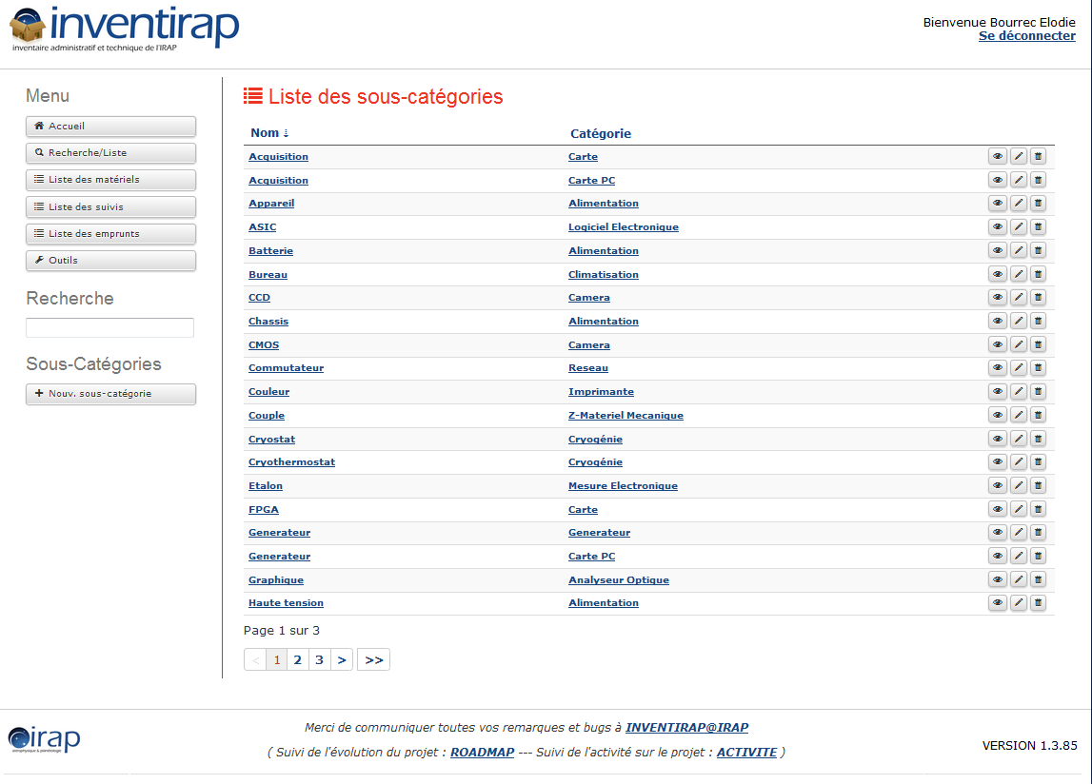

Ajout d’une sous-catégorie :
Une sous-catégorie dépend d’une catégorie.
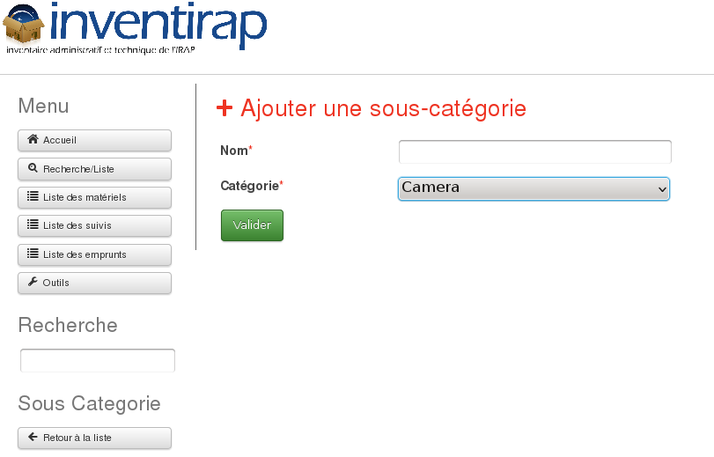

Les groupes thématiques :

Les groupes thématiques représentent les axes de recherche du laboratoire :
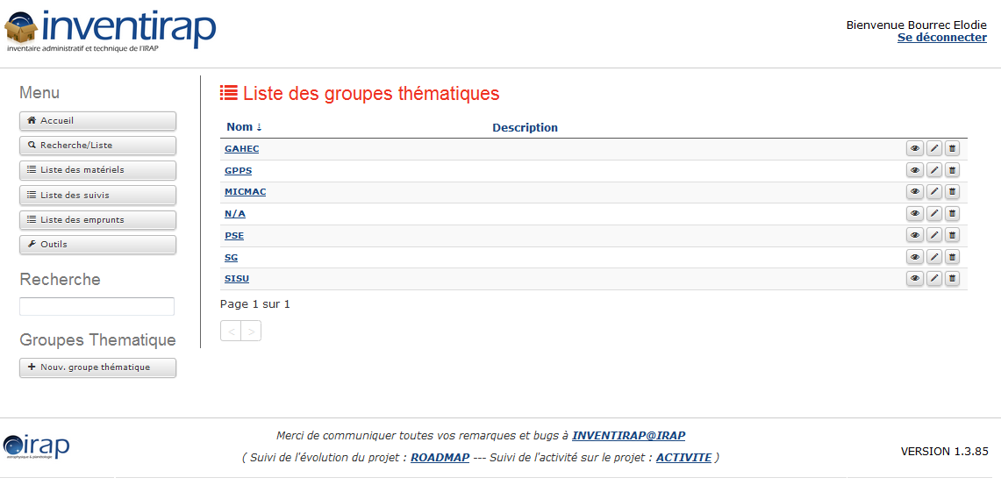

Ajout d’un groupe thématique :

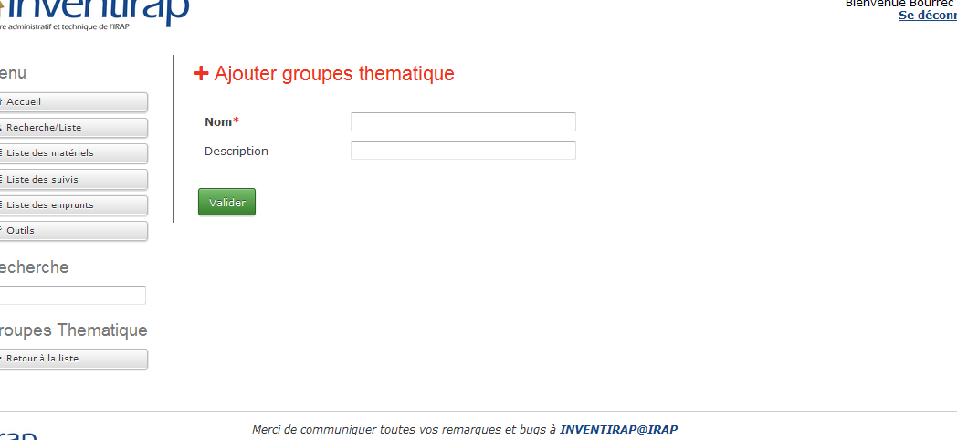

Les groupes métiers :
Le personnel technique est réparti en groupes métiers et il a été rajouté 2 groupes plus spécifiques pour l’informatique et la sismologie.
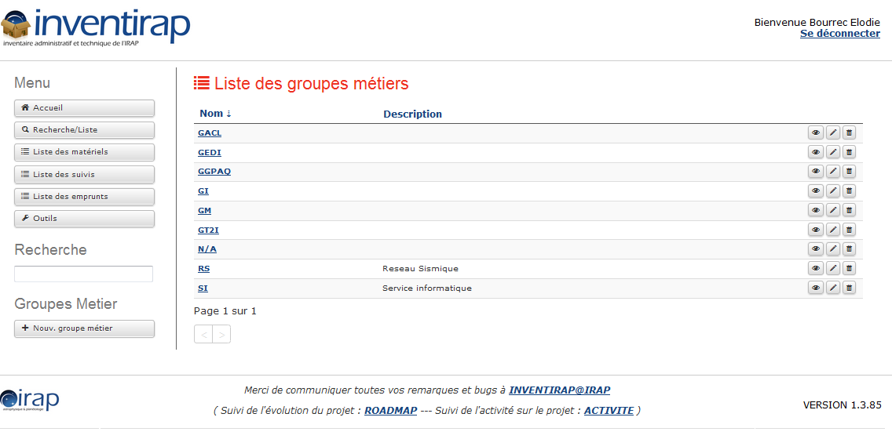

Ajout d’un groupe métier :

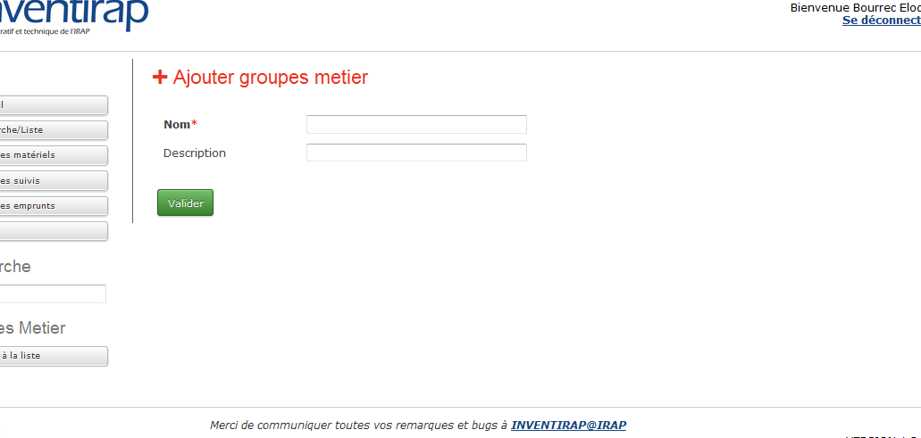

Export des matériels de la base :

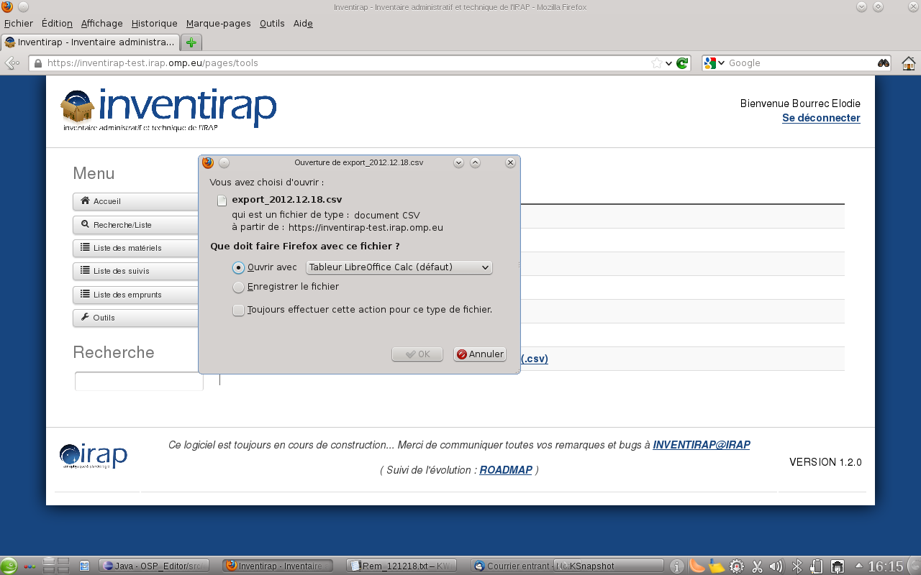

Cela génère un fichier avec tous les composants de la base de données.

